**30 CHUYÊN ĐỀ TOÁN THỰC TẾ ÔN THI TUYỂN SINH VÀO LỚP 10 NĂM 2019-2020**

**CHUYÊN ĐỀ 1: 20 BÀI TOÁN CHỌN LỌC THỰC TẾ ỨNG DỤNG CĂN BẬC HAI, CĂN BẬC BA**

**(CÓ BÀI GIẢI CHI TIẾT)**

**Bài 1:** Trò chơi “tìm kho báu” là một trò chơi quốc tế, rất phổ biến trong sinh hoạt Đoàn Đội. Ai đã một lần chơi sẽ cảm nhận được tính thú vị, hấp dẫn và lôi cuốn của nó, nhất là với các bạn yêu thích khám phá. Trong trò chơi bạn An phải giải bài toán có nội dung sau: “Số để bấm vào khóa mở được cửa kho báu bằng giá trị  khi n = 10”. Em hãy trình bày cách tìm ra số để bạn An bấm vào ổ khóa số mở cửa kho báu nhé.



**Bài giải:**

⬩ Thay n = 10 vào công thức , ta được:



⬩ Vậy số để bạn An bấm vào ổ khóa số mở cửa kho báu là 103

**Bài 2:** Vận tốc lăn v (tính bằng m/s) của một vật thể nặng m (tính bằng kg) được tác động một lực Ek (gọi là năng lượng Kinetic Energy, ký hiệu Ek, tính bằng ) được cho bởi công thức:





a) Hãy tính vận tốc của một quả banh bowling nặng 3kg khi một người tác động một lực Ek = ?

b) Muốn lăng một quả bowling nặng 3kg với vận tốc 6m/s, thì cần sử dụng năng lượng Kinetic Ek bao nhiêu ?

**Bài giải:**

a) ⬩ Thay  vào công thức , ta được:



⬩ Vậy vận tốc của một quả banh bowling là 3,46m/s

b) ⬩ Thay  vào công thức , ta được:



⬩ Vậy cần sử dụng năng lượng Kinetic 

**Bài 3:** Điện áp V (tính theo volt) yêu cầu cho một mạch điện được cho bởi công thức , trong đó P là công suất (tính theo watt) và R là điện trở trong (tính theo ohm).



a) Cần bao nhiêu volt để thắp sáng một bóng đèn A có công suất 100 watt và điện trở của mỗi bóng đèn là 110 ohm?

b) Bóng đèn B có điện áp bằng 110 volt, điện trở trong là 88 ohm có công suất lớn hơn bóng đèn A không? Giải thích.

**Bài giải:**

a) ⬩ Thay  vào công thức , ta được:

 (volt)

⬩ Vậy số volt để thắp sáng một bóng đèn A là 104,88 (volt)

b) ⬩ Thay  vào công thức , ta được:

 (watt) > 100 (watt)

⬩ Vậy bóng đèn B có công suất lớn hơn bóng đèn A

**Bài 4:** Tốc độ của một chiếc canô và độ dài đường sóng nước để lại sau đuôi của nó được cho bởi công thức . Trong đó, l là độ dài đường nước sau đuôi canô (mét), v là vận tốc canô (m/giây).

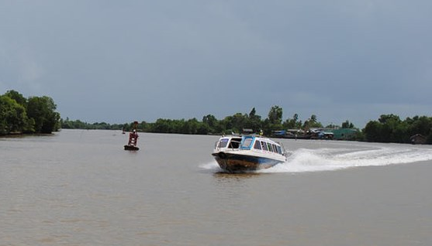

a) Một canô đi từ Năm Căn về huyện Đất Mũi (Cà Mau) để lại đường sóng nước sau đuôi dài . Hỏi vận tốc của canô?

b) Khi canô chạy với vận tốc 54km/giờ thì đường sóng nước để lại sau đuôi chiếc canô dài bao nhiêu mét?

**Bài giải:**

a) ⬩ Thay  vào công thức , ta được:



⬩ Vậy vận tốc của canô là 18,66m/s hay 67,18km/h.

b) ⬩ Thay v = 54km/h = 15m/s vào công thức , ta được:



⬩ Vậy đường sóng nước để lại sau đuôi chiếc canô dài 9m

**Bài 5:** Định luật Kepler về sự chuyển động của các hành tinh trong Hệ mặt trời xác định mối quan hệ giữa chu kỳ quay quanh Mặt Trời của một hành tinh và khoảng cách giữa hành tinh đó với Mặt Trời. Định luật được cho bởi công thức . Trong đó, d là khoảng cách giữa hành tinh quay xung quanh Mặt Trời và Mặt Trời (đơn vị: triệu dặm, 1 dặm = 1609 mét), t là thời gian hành tinh quay quanh Mặt Trời đúng một vòng (đơn vị: ngày của Trái Đất).

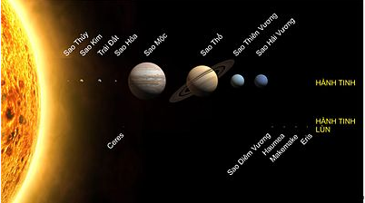

a) Trái Đất quay quanh Mặt Trời trong 365 ngày. Hãy tính khoảng cách giữa Trái Đất và Mặt Trời theo km.

b) Một năm Sao Hỏa dài bằng 687 ngày trên Trái Đất, nghĩa là Sao Hỏa quay xung quanh Mặt Trời đúng một vòng với thời gian bằng 687 ngày Trái Đất. Hãy tính khoảng cách giữa Sao Hỏa và Mặt Trời theo km.

**Bài giải:**

a) ⬩ Thay t = 365 vào công thức , ta được:

 (triệu dặm)  (triệu km)

⬩ Vậy khoảng cách giữa Trái Đất và Mặt Trời 149,3 triệu km

b) ⬩ Thay t = 687 vào công thức , ta được:

 (triệu dặm)  (triệu km)

⬩ Vậy khoảng cách giữa Sao Hỏa và Mặt Trời 227,6 triệu km

**Bài 6:** Sóng thần (tsunami) là một loạt các đợt sóng tạo nên khi một thể tích lớn của nước đại dương bị dịch chuyển chớp nhoáng trên một quy mô lớn. Động đất cùng những dịch chuyển địa chất lớn bên trên hoặc bên dưới mặt nước, núi lửa phun và va chạm thiên thạch đều có khả năng gây ra sóng thần. Cơn sóng thần khởi phát từ dưới đáy biển sâu, khi còn ngoài xa khơi, sóng có biên độ (chiều cao sóng) khá nhỏ nhưng chiều dài của cơn sóng lên đến hàng trăm km. Con sóng đi qua đại dương với tốc độ trung bình 500 dặm một giờ. Khi tiến tới đất liền, đáy biển trở nên nông, con sóng không còn dịch chuyển nhanh được nữa, vì thế nó bắt đầu “dựng đứng lên” có thể đạt chiều cao một tòa nhà sáu tầng hay hơn nữa và tàn phá khủng khiếp.

Tốc độ của con sóng thần và chiều sâu của đại dương liên hệ bởi công thức . Trong đó, , d (deep) là chiều sâu đại dương tính bằng m, s là vận tốc của sóng thần tính bằng m/s.

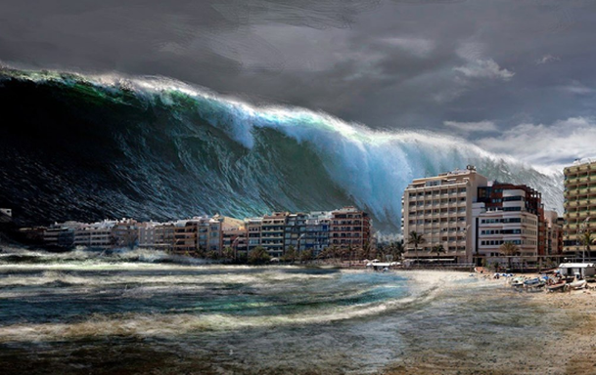

a) Biết độ sâu trung bình của đại dương trên trái đất là d = 3790 mét hãy tính tốc độ trung bình của các con sóng thần xuất phát từ đáy các đại dương theo km/h.

b) Susan Kieffer, một chuyên gia về cơ học chất lỏng địa chất của đại học Illinois tại Mỹ, đã nghiên cứu năng lượng của trận sóng thần Tohoku 2011 tại Nhật Bản. Những tính toán của Kieffer cho thấy tốc độ sóng thần vào xấp xỉ 220 m/giây. Hãy tính độ sâu của đại dương nơi xuất phát con sóng thần này.

**Bài giải:**

a) ⬩ Thay  vào công thức , ta được:



⬩ Vậy tốc độ trung bình của các con sóng thần là 193m/s

b) ⬩ Thay s = 220; g = 9,81 vào công thức , ta được:



⬩ Vậy độ sâu của đại dương nơi xuất phát con sóng thần này là 4934m

**Bài 7:** Vận tốc v (m/s ) của một tàu lượn di chuyển trên một cung tròn có bán kính r(m) được cho bởi công thức: . Trong đó a là gia tốc của tàu (m/s2) (gia tốc là đại lượng vật lý đặc trưng cho sự thay đổi của vận tốc theo thời gian. Nó là một trong những đại lượng cơ bản dùng để mô tả chuyển động và là độ biến thiên của vận tốc theo thời gian).

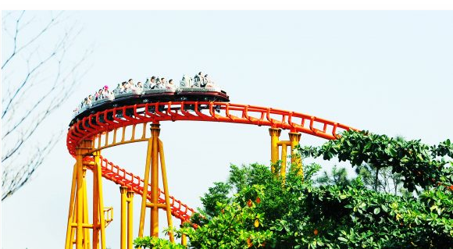

a) Nếu tàu lượn đang chạy với vận tốc v = 14m/s và muốn đạt mức gia tốc tối đa cho phép là  thì bán kính tối thiểu của cung tròn phải là bao nhiêu để xe không văng ra khỏi đường ray?

b) Nếu tàu lượn đang di chuyển với vận tốc v = 8m/s xung quanh một cung tròn có bán kính r = 25m thì có gia tốc tối đa cho phép là bao nhiêu?

**Bài giải:**

a) ⬩ Thay  vào công thức , ta được:



⬩ Vậy bán kính tối thiểu của cung tròn phải là 21,8m.

b) ⬩ Thay  vào công thức , ta được:



⬩ Vậy gia tốc tối đa cho phép là 2,56m/s2

**Bài 8:** Quãng đường đi của một vật rơi tự do không vận tốc đầu cho bởi công thức  (trong đó g là gia tốc trọng trường , t là thời gian rơi tự do, S là quãng đường rơi tự do). Một vận động viên nhảy dù, nhảy khỏi máy bay ở độ cao 3500 mét (vị trí A) với vận tốc ban đầu không đáng kể. Hỏi sau thời gian bao nhiêu giây (làm tròn đến chữ số thập phân thứ nhất) vận động viên phải mở dù để khoảng cách từ (vị trí B) đến mặt đất (vị trí C) trong hình vẽ là 1500 mét.



**Bài giải:** (xem đầy đủ )

⬩ Quãng đường vận động viên nhảy từ vị trí A đến vị trí B là: 

⬩ Thay S = 2000; g = 9,8 vào công thức , ta được:

 giây

⬩ Vậy vận động viên phải mở dù sau thời gian 20,2 giây.

**Bài 9:** Galilei là người phát hiện ra quãng đường chuyển động của vật rơi tự do tỉ lệ thuận với bình phương của thời gian. Quan hệ giữa quãng đường chuyển động y (mét) và thời gian chuyển động x (giây) được biểu diễn gần đúng bởi công thức . Người ta thả một vật nặng từ độ cao 55m trên tháp nghiêng Pi – da xuống đất (sức cản của không khí không đáng kể)

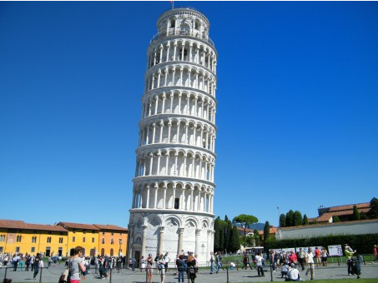

a) Hãy cho biết sau 3 giây thì vật nặng còn cách mặt đất bao nhiêu mét?

b) Khi vật nặng còn cách đất 25m thì nó đã rơi được thời gian bao lâu?

**Bài giải:** (xem đầy đủ )

a) ⬩ Thay  vào công thức , ta được:



⬩ Vậy sau 3 giây thì vật nặng còn cách mặt đất là: 55 – 45 = 10m

b) ⬩ Quãng đường chuyển động của vật nặng còn cách đất 25m là: 55 – 25 = 30m

⬩ Thay  vào công thức , ta được:

 (giây)

⬩ Vậy thời gian vật nặng rơi được là 2,4 giây

**Bài 10:** Thời gian t (tính bằng giây) từ khi một người bắt đầu nhảy bungee trên cao cách mặt nước d (tính bằng m) đến khi chạm mặt nước được cho bởi công thức:



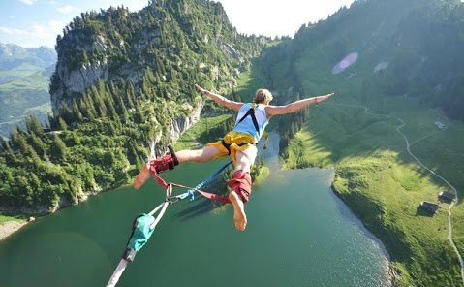

a) Tìm thời gian một người nhảy bungee từ vị trí cao cách mặt nước 108m đến khi chạm mặt nước?

b) Nếu một người nhảy bungee từ một vị trí khác đến khi chạm mặt nước là 7 giây. Hãy tìm độ cao của người nhảy bungee so với mặt nước?

**Bài giải:** (xem đầy đủ )

a) ⬩ Thay d = 108 vào công thức , ta được:

 giây

⬩ Vậy thời gian một người nhảy bungee là 5,75 giây

b) ⬩ Thay  vào công thức , ta được:



⬩ Vậy độ cao của người nhảy bungee so với mặt nước là 160,07m